„Maria spendet den Seelen im Fegefeuer Milch,
um sie von ihren Qualen zu erlösen“

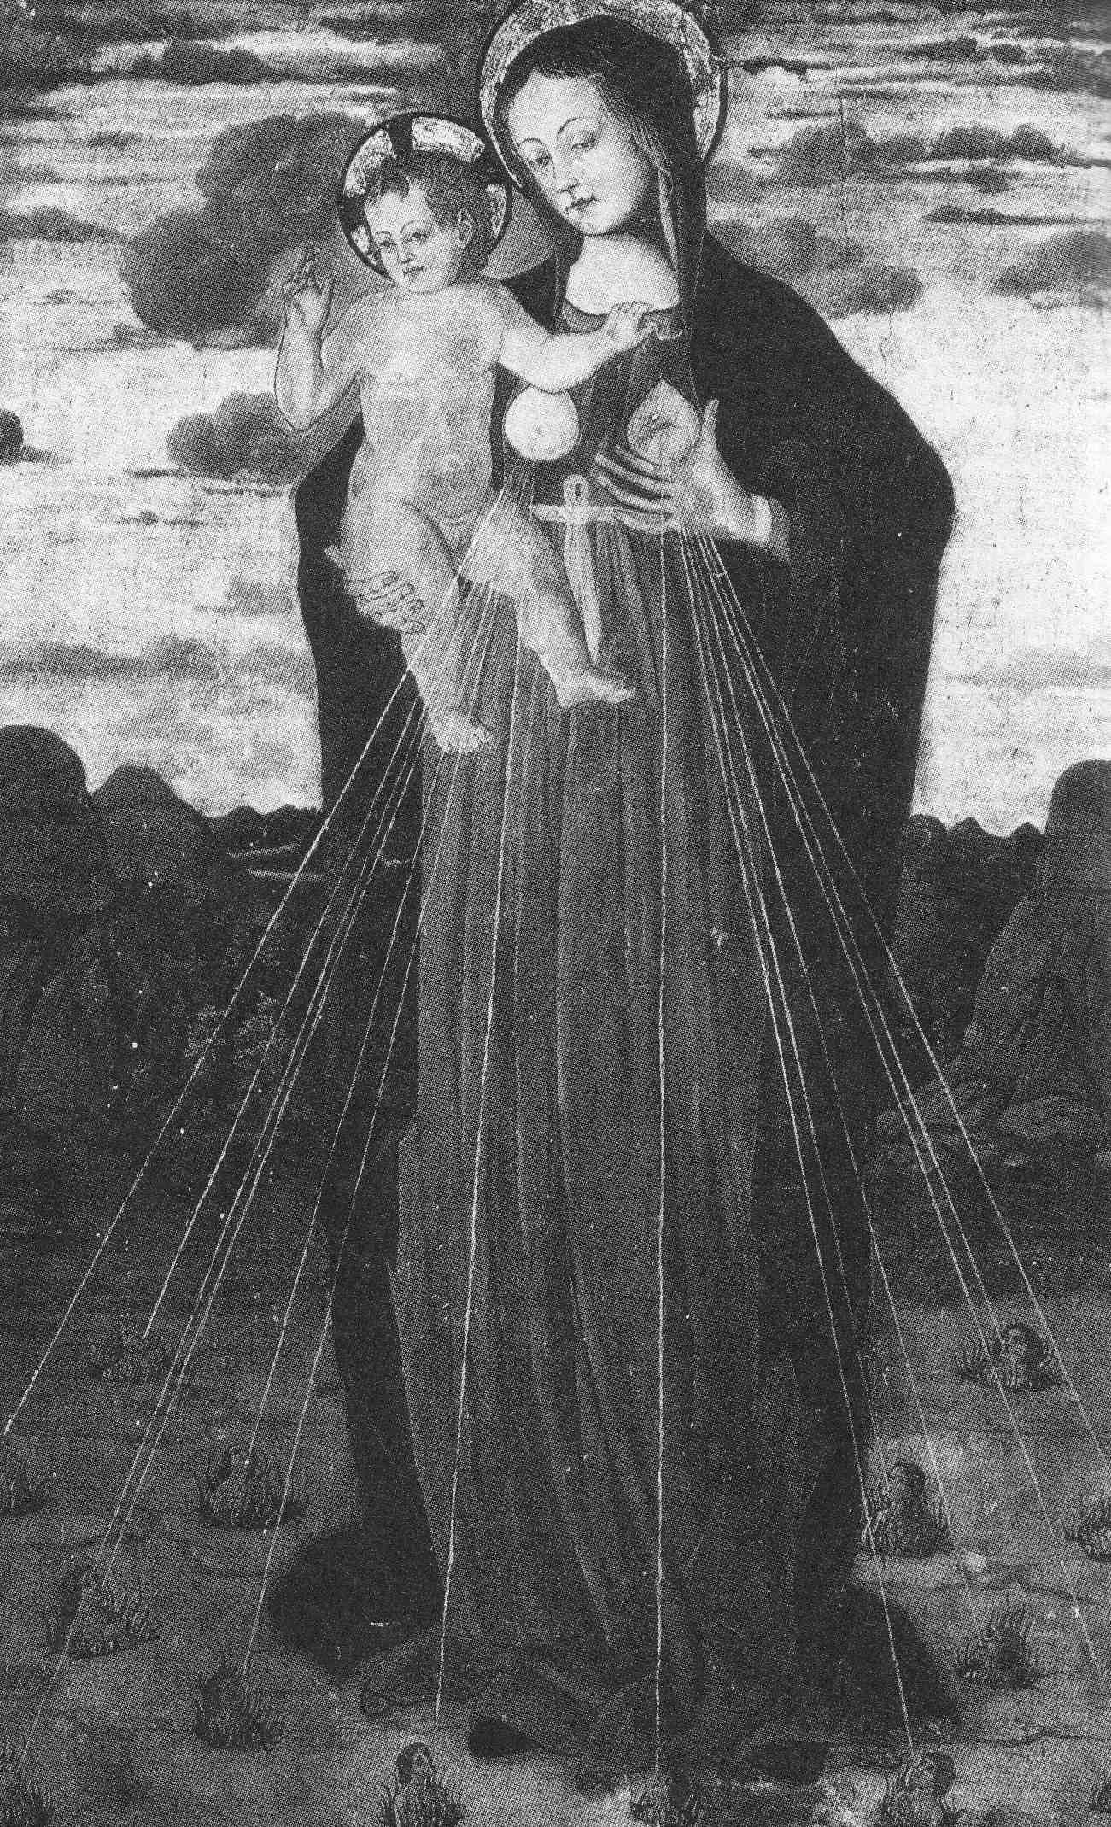

Filotesi (Cola) dell`Amatrice, Madonna delle Grazie, um 1508
Chieti, Municipio, ehemals Karmeliterkonvent
Magnificat
Lk 1,46-55

Magnificat anima mea Dominum.
Et exsultavit spiritus meus in Deo salutari meo,
Quia respexit humilitatem ancillae suae.
Ecce enim ex hoc beatam me dicent omnes generationes,
Quia fecit mihi magna qui potens est, et sanctum nomen eius.
Et misericordia eius a progenie in progenies timentibus eum.
Fecit potentiam in brachio suo, dispersit superbos mente cordis sui.
Deposuit potentes de sede et exaltavit humiles.
Esurientes implevit bonis et divites dimisit inanes.
Suscepit Israel puerum suum recordatus misericordiae suae.
Sicut locutus est ad Patres nostros, Abraham et semini eius in saecula.
Gloria Patri et Filio et Spiritui Sancto.
Sicut erat in principio et nunc et semper et in saecula saeculorum. Amen.

Bachs sakrale Musik, die den größten Anteil an seinem Lebenswerk ausmacht, ist ein guter Ausgangspunkt. Besonders das Magnificat enthält viele charakteristische Merkmale der Kunst dieses Komponisten. Sein Text basiert auf einer Passage aus dem Lukas-Evangelium, in der Maria ihre Freude über die Ankündigung, dass sie ein Kind gebären wird, ausdrückt: Eine oft wiederholte Formel für Komponisten seit der Renaissance ganz wie die unzähligen Bilder über dieses Thema, die in der Kunstgeschichte allgegenwärtig sind. Bach setzt hier das für ihn verfügbare größtmögliche Orchester ein und schafft eine Komposition für fünfstimmigen Chor und für fünf Solisten.
Es gibt eine ständige Abwechslung unter den zwölf kurzen Abschnitten des Magnificat, die unsere Aufmerksamkeit lenken, da sich der Aufbau des Werkes zwischen Vokalsätzen und Solopartien hin- und herbewegt. Es entsteht auf diese Weise eine Art Mosaik, in dem diese Vielfalt in ein vereinheitlichtes, anspruchsvolles Gesamtwerk zusammengeführt wird. Hören Sie sich einmal den Freudenausbruch zu Beginn an, wenn Bach allen Pauken und Trompeten freien Lauf lässt und einen rhythmischen Elan in Gang setzt, der einem den Puls zum Pulsieren bringt. Bach ist ein Meister der ausdrucksstarken Klangmalerei: Er erläutert und verstärkt die Bedeutung der Wörter in den musikalischen Formen, die er jeweils verwendet. Wieder ist das Magnificat reich an Beispielen, wie die Echo-ähnlichen Wiederholungen und Überlagerungen des Chores bei "omnes generationes", um die Ausbreitung von Generationen anzudeuten, oder der rasant fallende Abstieg der Tenorarie bei "deposuit" ("er hat die Mächtigen erniedrigt" ). Bach gelingt es, äußerst einprägsame Effekte mit sparsamsten Mitteln zu erzielen, wie in der zarten Begleitung der Oboe zum Sopran bei "quia respexit" , um gleichzeitig die naive Unschuld und das Entzücken von Maria zu vermitteln.
Alles hier ist substantiell: Versuchen Sie einmal beim Zuhören, sich nicht auf die hohen Töne zu konzentrieren und folgen Sie zum Beispiel dem Bass, um zu hören, dass der Reichtum in jedem Bestandteil des musikalischen Ganzen enthalten ist.
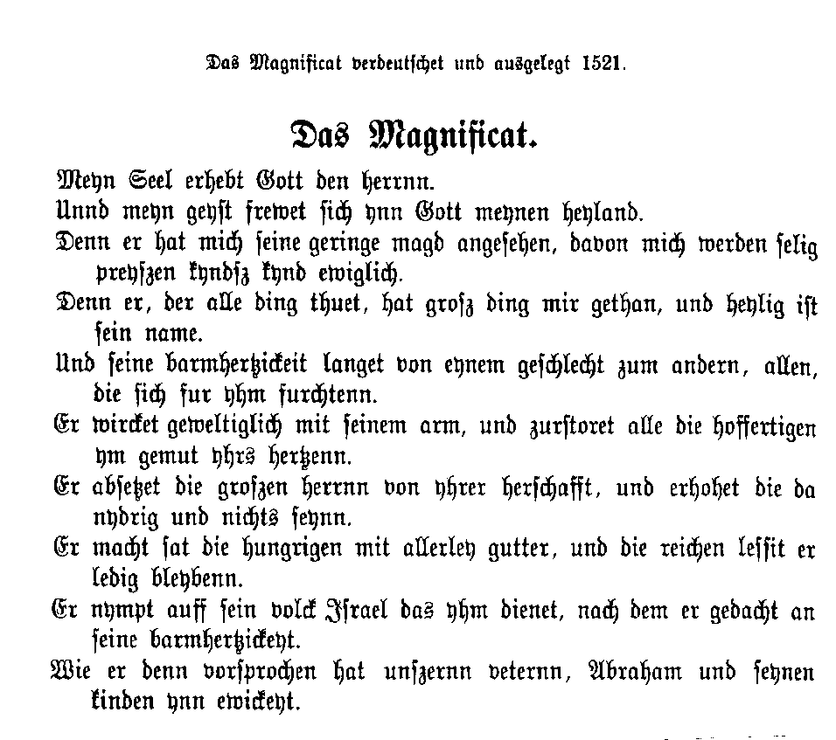

Das Magnifikat. Verdeutscht und ausgelegt von D. Martin Luther

c) Maria will uns nicht zu sich, sondern allein zu Gott führen

Wer sie darum recht ehren will, darf sie nicht allein vor sich hinstellen, sondern muß sie vor Gott hin und weit unter Gott stellen und sie da bloßmachen und (wie sie sagt) ihre Nichtigkeit ansehen. Dann mag er sich wundern über die überschwengliche Gnade Gottes, der ein solch geringes, nichtiges Menschenkind so reich und gnädig ansieht, umfängt und segnet. Von diesem Anblick sollst du also dazu bewegt werden, Gott zu lieben und zu loben ob solcher Gnade, und sollst dich dadurch reizen lassen, dich alles Guten zu versehen zu solchem Gott, der geringe, verachtete, nichtige Menschen so gnädig ansieht und nicht verschmäht. So soll dein Herz gegen Gott im Glauben, in der Liebe und in der Hoffnung gestärkt werden. Was, meinst du, kann ihr Lieberes begegnen, als wenn du auf solche Weise durch sie zu Gott kommst und an ihr lernst auf Gott zu trauen und zu hoffen -, auch wenn du ver achtet und zu nichts gemacht wirst, worin das auch geschehen möge, im Leben oder Sterben? Sie will nicht, daß du zu ihr, sondern daß du durch sie zu Gott kommst. Auf der andern Seite sollst du dich fürchten lernen vor allem hohen Wesen, nach dem die Menschen trachten, wenn du siehst, daß Gott auch an seiner Mutter ein hohes Ansehen weder fand noch haben wollte.

d) Ihre Gnadenerfahrung macht Maria zum tröstlichen Beispiel

Aber die Meister, die uns die selige Jungfrau dergestalt malen und vor Augen bilden, daß nichts Verachtetes, sondern lauter Großes, Hohes an ihr zu sehen ist, was tun sie anders, als daß sie allein uns der Mutter Gottes und nicht sie Gott gegenüberstellen? Damit machen sie uns schüchtern und verzagt und verdecken das tröstliche Gnadenbild, wie man's mit den Bildern in der Fastenzeit macht. Denn es ist dann kein Beispiel mehr da, dessen wir uns getrösten können, sondern sie wird über alle Beispiele hinausgehoben. Und doch sollte und wollte sie gerne das allervornehmste Beispiel der Gnade Gottes sein, um alle Welt anzureizen zur Zuversicht, zur Liebe und zum Lob der göttlichen Gnade gegenüber; alle Herzen sollten von ihr ein solches Vertrauen zu Gott gewinnen, daß sie mit aller Zuversicht sprechen könnten: Ei du selige Jungfrau und Mutter Gottes, wie hat uns Gott an dir einen so großen Trost erzeigt, weil er deine Unwürdigkeit und Nichtigkeit so gnädig angesehen hat; dadurch sind wir auch für die Zukunft dran erinnert, daß er uns arme, nichtige Menschen nach deinem Beispiel auch nicht verachten und gnädig ansehen wird.

e) Der Glaube sucht bei Maria ein Beispiel, der Aberglaube Hilfe

Was meinst du? David, S. Petrus, S. Paulus, S. Maria Magdalena und ihresgleichen sind durch die große Gnade, die ihnen, ohne daß sie es wert waren, zu aller Menschen Trost gegeben worden ist, Beispiele, um die Zuversicht und den Glauben Gott gegenüber zu stärken. Wäre dann nicht auch die selige Mutter Gottes leicht und verdientermaßen ein solches Beispiel für alle Welt? Nun kann sie es nicht sein vor den überflüssigen Lobpredigern und den unnützen Schwätzern, die nicht auf Grund dieses Verses deutlich machen, wie in ihr der überschwengliche Reichtum Gottes
mit ihrer tiefen Armut, die göttliche Ehre mit ihrer Nichtigkeit, die göttliche Würde mit ihrer Verächtlichkeit, die göttliche Größe mit ihrer Kleinheit, die göttliche Güte mit ihrem Nichtverdienthaben, die göttliche Gnade mit ihrer Unwürdigkeit zusammengekommen sind. Daraus würde Lust und Liebe zu Gott erwachsen in aller Zuversicht; zu diesem Zweck sind auch ihr und aller Heiligen Leben und Taten beschrieben worden. Aber nun trifft man wohl einige, die bei ihr wie bei einem Gott Hilfe und Trost suchen, daß ich besorgt bin, es sei zur Zeit mehr Abgötterei in der Welt, als je gewesen ist. Das sei für diesmal genug.

Vaticanum II
Dogmatische Konstitution über die Kirche „Lumen gentium“
Kapitel VIII

60. Unicus est Mediator noster secundum verba Apostoli: « Unus enim Deus, unus et Mediator Dei et hominum, homo Christus Jesus, qui dedit redemptionem semetipsum pro omnibus » (1 Tim. 2, 5-6). Mariae autem maternum munus erga homines hanc Christi unicam mediationem nullo modo obscurat nec minuit, sed virtutem eius ostendit. Omnis enim salutaris Beatae Virginis influxus in homines non ex aliqua rei necessitate, sed ex beneplacito divino exoritur et ex superabundantia meritorum Christi profluit, Eius mediationi innititur, ab illa omnino dependet, ex eademque totam virtutem haurit; unionem autem immediatam credentium cum Christo nullo modo impedit sed fovet.

60. Ein einziger ist unser Mittler nach dem Wort des Apostels: Es gibt nämlich nur einen Gott und nur einen Mittler Gottes und der Menschen, den Menschen Christus Jesus, der sich selbst als Erlösung für alle gegeben hat" (1 Tim 2, 5-6). Marias mütterliche Aufgabe gegenüber den Menschen aber verdunkelt oder mindert diese einzige Mittlerschaft Christi in keiner Weise, sondern zeigt ihre Wirkkraft. Jeglicher heilsame Einfluß der seligen Jungfrau auf die Menschen kommt nämlich nicht aus irgendeiner sachlichen Notwendigkeit, sondern aus dem Wohlgefallen Gottes und fließt aus dem Überfluß der Verdienste Christi, stützt sich auf seine Mittlerschaft, hängt von ihr vollständig ab und schöpft aus ihr seine ganze Wirkkraft. Die unmittelbare Vereinigung der Glaubenden mit Christus wird dadurch aber in keiner Weise gehindert, sondern vielmehr gefördert.

61. Beata Virgo, ab aeterno una cum divini Verbi incarnatione tamquam Mater Dei praedestinata, divinae Providentiae consilio, his in terris exstitit alma divini Redemptoris Mater, singulariter prae aliis generosa socia, et humilis ancilla Domini. Christum concipiens, generans, alens, in templo Patri sistens, Filioque suo in cruce morienti compatiens, operi Salvatoris singulari prorsus modo cooperata est, oboedientia, fide, spe et flagrante caritate, ad vitam animarum supernaturalem restaurandam. Quam ob rem mater nobis in ordine gratiae exstitit.

61. Die selige Jungfrau, die von Ewigkeit her zusammen mit der Menschwerdung des göttlichen Wortes als Mutter Gottes vorherbestimmt wurde, war nach dem Ratschluß der göttlichen Vorsehung hier auf Erden die erhabene Mutter des göttlichen Erlösers, in einzigartiger Weise vor anderen seine großmütige Gefährtin und die demütige Magd des Herrn. Indem sie Christus empfing, gebar und nährte, im Tempel dem Vater darstellte und mit ihrem am Kreuz sterbenden Sohn litt, hat sie beim Werk des Erlösers in durchaus einzigartiger Weise in Gehorsam, Glaube, Hoffnung und brennender Liebe mitgewirkt zur Wiederherstellung des übernatürlichen Lebens der Seelen. Deshalb ist sie uns in der Ordnung der Gnade Mutter.

III. DIE SELIGE JUNGFRAU UND DIE KIRCHE

62. Haec autem in gratiae oeconomia maternitas Mariae indesinenter perdurat, inde a consensu quem in Annuntiatione fideliter praebuit, quemque sub cruce incunctanter sustinuit, usque ad perpetuam omnium electorum consummationem. In caelis enim assumpta salutiferum hoc munus non deposuit, sed multiplici intercessione sua pergit in aeternae salutis donis nobis conciliandis. Materna sua caritate de fratribus Filii sui adhuc peregrinantibus necnon in periculis et angustiis versantibus curat, donec ad felicem patriam perducantur. Propterea B. Virgo in Ecclesia titulis Advocatae, Auxiliatricis, Adiutricis, Mediatricis invocatur. Quod tamen ita intelligitur, ut dignitati et efficacitati Christi unius Mediatoris nihil deroget, nihil superaddat.

Nulla enim creatura cum Verbo incamato ac Redemptore connumerari umquam potest; sed sicut sacerdotium Christi variis modis tum a ministris tum a fideli populo participatur, et sicut una bonitas Dei in creaturis modis diversis realiter diffunditur, ita etiam unica mediatio Redemptoris non excludit, sed suscitat variam apud creaturas participatam ex unico fonte cooperationem.
Tale autem munus subordinatum Mariae Ecclesia profiteri non dubitat, iugiter experitur et fidelium cordi commendat, ut hoc materno fulti praesidio Mediatori ac Salvatori intimius adhaereant.

62. Diese Mutterschaft Marias in der Gnadenökonomie dauert unaufhörlich fort, von der Zustimmung an, die sie bei der Verkündigung gläubig gab und unter dem Kreuz ohne Zögern festhielt, bis zur ewigen Vollendung aller Auserwählten. In den Himmel aufgenommen, hat sie diesen heilbringenden Auftrag nicht aufgegeben, sondern fährt durch ihre vielfältige Fürbitte fort, uns die Gaben des ewigen Heils zu erwirken. In ihrer mütterlichen Liebe trägt sie Sorge für die Brüder ihres Sohnes, die noch auf der Pilgerschaft sind und in Gefahren und Bedrängnissen weilen, bis sie zur seligen Heimat gelangen. Deshalb wird die selige Jungfrau in der Kirche unter dem Titel der Fürsprecherin, der Helferin, des Beistandes und der Mittlerin angerufen. Das aber ist so zu verstehen, daß es der Würde und Wirksamkeit Christi, des einzigen Mittlers, nichts abträgt und nichts hinzufügt.

Keine Kreatur nämlich kann mit dem menschgewordenen Wort und Erlöser jemals in einer Reihe aufgezählt werden. Wie vielmehr am Priestertum Christi in verschiedener Weise einerseits die Amtspriester, andererseits das gläubige Volk teilnehmen und wie die eine Gutheit Gottes auf die Geschöpfe in verschiedener Weise wirklich ausgegossen wird, so schließt auch die Einzigkeit der Mittlerschaft des Erlösers im geschöpflichen Bereich eine unterschiedliche Teilnahme an der einzigen Quelle in der Mitwirkung nicht aus, sondern erweckt sie.
Eine solche untergeordnete Aufgabe Marias zu bekennen, zögert die Kirche nicht, sie erfährt sie auch ständig und legt sie den Gläubigen ans Herz, damit sie unter diesem mütterlichen Schutz dem Mittler und Erlöser inniger anhangen.
Maria - das mütterliche Antlitz Gottes

Der bekannte brasilianische Franziskaner, Leonardo Boff, versucht, das Frausein Marias ernster zu nehmen als bisher. Er sieht in ihr die weibliche Repräsentanz Gottes. Wie sich im Mann Jesus der göttliche Logos personhaft mitteilte und so geschichtlich gegenwärtig wurde, so ereignete sich in Maria die Inkarnation des Heiligen Geistes. - Ist es zu viel gesagt, daß auf diese Weise Maria zur Göttin gemacht wird?
Aus: L. Boff, Das mütterliche Antlitz Gottes, Düsseldorf 1985, 106. 108. 117.

Dem Heiligen Geist personhaft geeint
Die Jungfrau Maria, Mutter Gottes und Mutter der Menschen, realisiert auf absolute und eschatologische Weise das Weibliche, weil der Heilige Geist sie sich zum Tempel, zum Heiligtum und zum Tabernakel gemacht hat, und zwar auf eine so reale und wahre Weise, daß sie als hypostatisch mit der dritten Person der Dreifaltigkeit verbunden gelten muß.

An der Seite Jesu
Der Vergöttlicher des Männlichen (und Weiblichen) ist das Wort, der Vergöttlicher des Weiblichen (und des Männlichen) der Heilige Geist. Die Parallele Christus - Adam und Maria - Eva findet hier ihr vollendetes Gleichgewicht. Maria steht nicht unter Jesus, sondern an seiner Seite: Gemeinsam bringen sie in absoluter Weise zum Ausdruck, was es bedeutet, daß die Menschheit Bild Gottes ist. Gemeinsam zeigen der Sohn und der Heilige Geist in der Zeit das warme und geheimnisvolle Antlitz des Vaters.

Korrektur der überkommenen Mariologie?
Mit dieser Sicht ... befreien wir die Mariologie von jenem übersteigerten Christozentrismus, der in den letzten Jahren (wie auch deutlich auf dem Zweiten Vatikanischen Konzil) vorherrschte und der nicht die ganze universal-heilsgeschichtliche Bedeutung Marias zu erkennen gab. Die Beziehung zwischen Heiligem Geist und Maria wurde weder weiter vertieft noch systematisch genutzt, wie wir es jetzt versuchen. Die pneumatische stellt zusammen mit der christologischen Dimension in der Marientheologie das Gleichgewicht wieder her und läßt die eschatologische Verwirklichung des Weiblichen in Maria, das durch den Heiligen Geist in den Schoß der Dreifaltigkeit aufgenommen wurde, tatsächlich zum Tragen kommen.
Maria im Volksglauben und in der bibl. Überlieferung
Aus: Bibel heute 3/2000

In den Paulusbriefen (Gal 4, 4.29 und im Mk (3, 21.35) kommt Maria fast nicht, bei Mt (ohne besondere Hochschätzung) vor; Lk schildert sie als Begnadete mit einer ganz besonderen Beziehung zu ihrem Sohn, Joh als (mit Vorbehalten) Glaubende.
Quelle heutiger Marienfrömmigkeit ist Lk, den die Legende als „den Maler Mariens“ bezeichnet: Das Bild, das Lk von Maria malt, wird mit der Zeit immer weiter entfaltet.

Geboren von der Jungfrau (Marie Louise Gubler)
Der Mythos von der jungfräulichen Empfängnis ist aus Ägypten, Griechenland und Persien bekannt, der geschichtlichen Personen Bedeutung und Einzigartigkeit zuschreibt. Mt und Lk knüpfen an dieses Denken an und bringen mit der „Geistzeugung“ die Gottessohnschaft Jesu als Erfüllung der Immanuelverheißung (Jes 7,14) und der des Davidssohnes (2 Sam 7, 13 – Lk 1,32) zum Ausdruck zu bringen; die Geistzeugung (≠ jungfräuliche Empfängnis) wird von der Auferstehung (Röm 1, 4), über das öffentliche Wirken (Mk 1, 10) auf die Empfängnis zurückdatiert (Mt 1, Lk 1). – Marias Schwangerschaft steht unter dem Verdacht des Ehebruchs (Verlobung = Ehebeginn: Mt 1, 18 – 25); damit tritt Maria in die Reihe der Frauen, die bei der Rettung Israels eine unübersehbare Rolle spielen, es geht um die wörtliche Erfüllung der Verheißungen. – Lk legt keinen besonderen Akzent auf die „Jungfrau“, die Verkündigung ist (streng) nach dem literar. Berufungsschema gestaltet, gerade den Menschen am Rande verleiht Gott besondere Würde. Im Sohn der Jungfrau wird der Geist Gottes sichtbar (Lk 3, 22; Apg 2; 1, 14 Fleischwerdung), die junge Frau vertritt das Volk Israel. Die lk Doppelaussage: aus Geist – von der Jungfrau lässt das Verhältnis von „Fleisch“ und „Geist“, die Reduktion des Geistes auf Intellekt (Ursache der Welt- und frauenverachtung) überdenken. Das Ärgernis der Inkarnation liegt nicht in der wunderbaren Jungfrauengeburt, sondern im eingehen Gottes in seine erlösungsbedürftige Schöpfung. Jungfräulichkeit ist kein religiöser Wertzuwachs, Marie ist kein Leitbild für „Austeiger/innen“, sondern für die Bereitschaft, dem schöpferischen Geist Gottes Raum zu geben.

Auf dem Weg in die Freiheit (Claudia Janssen)
Auf die Botschaft des Engels hin stellt sich Maria als aktiv Handelnde in die Heilsgeschichte Gottes; sie nennt sich selbst „Sklavin“ (griechisch: doule), die Luther-Übersetzung mit „Magd“ ist heute nicht mehr angemessen: Sklav/innen sind schutz- und rechtloses Eigentum der Herr/innen, können ökonomisch und sexuell ausgebeutet werden. Maria drückt mit dieser Selbstbezeichnung ihr Wissen um die Konsequenzen ihrer bewussten und aktiven Entscheidung für die Nachfolge aus. „Sklave Gottes“ – meist übersetzt mit „Knecht Gottes“ war ein Ehrentitel für herausragende Personen in der Geschichte Israels; wenn sich Paulus Gottes Sklave (Röm 1, 1) nennt, hört kein christliches Ohr ‚Demut’, sondern ‚Amtsträger’.
Maria besingt im Magnifikat nicht ihren Sklavenhalter, sondern dankt Gott ihrem „Herrn“, der ihr den Weg in die Freiheit und ein selbstbestimmtes Leben eröffnet.

Kampflied für Gerechtigkeit Lk 1, 39 – 56 (Annekret Puttkammer)
Maria und Elisabeth begegnen sich, die beide auf verwunderliche Weise Gottes Handeln an sich erleben. Die Begegnung der Frauen setzt unerwartete Kräfte und Erkenntnisse frei: Maria macht Gott groß, und umgekehrt werden Unbedeutende von Gott „geadelt“. Konsequent erweitert Maria ihren Horizont auf alle Bedrückten, Gott hilft „wirklich“ aus der Bedrängnis heraus, allen, die auf ihn setzen. Die Großen und die Reichen lässt er links liegen; sicher ist, dass Gott die Revolution plant, wie sie aussieht, wird eine Überraschung. – Das Magnifikat zementiert nicht die herrschenden Verhältnisse: Unsere Welt ist nicht in Gottes Sinn.

Was für eine Mutter? Was für eine Mutter! (Martina Blasberg-Kuhnke)
Tausende Marienbilder (Novalis) füllen die Lücke der fehlenden historischen Informationen. Die Bilder der darstellenden Kunst bestimmen das eigene Bild der Mutter Maria mit. Max Ernst (1891 – 1976) hat die Mutter Maria vom Sockel gestoßen („Die Jungfrau züchtigt das Jesuskind“), setzt aber an die freie Stelle zugleich ein neues Bild. Hinter vielen Übermalungen kommt die biblische Maria zum Vorschein.
Lk 2, 41-52 geht es nicht um Maria, sondern um ihren Sohn Jesus, dessen Zuhause der Tempel ist. Maria kommt als vorbildliche Jüdin der Wallfahrtspflicht nach; am Sammelplatz beginnen die Eltern ihren Sohn zu suchen, sie wandern nach Jerusalem zurück und finden ihn dort (endlich) im Tempel. Die Angst Marias um ihr Kind mündet in Vorwürfe; die normale Spannung zwischen Bindung und Loslösung wird gesteigert durch die Frage Jesu: „Wusstet ihr nicht...?“ Die Beziehung zu „seinem Vater“ geht über die zu seinen Eltern hinaus. Doch Maria hört, was Jesus sagt, der zugleich ihr Herr und Erlöser ist; erstmals ist sie bei Lk „Hörerin des Wortes“ (vgl. auch: Lk 8, 21; 11, 28). Sie wird neu Mutter, indem sie das Wort Gottes hört und seinen Willen tut.

Ein kleines Stück vom Geist Apg 1, 12-14 (Angela Reinders)
Lk bindet Maria als zentrale Figur an den Beginn der Urgemeinde. In Maria wird der Geist zur aktiven Kraft, nimmt Gott in der Welt Gestalt an, bindet sich an sie. Maria kann als Einzige ermessen, was der verängstigten Gemeinde fehlt, sie weiß – aus eigener Erfahrung – um das Kommen des Heiligen Geistes, kann die vorpfingstliche Gemeinde spirituell anleiten. Maria ist nicht mit Kirche/Gemeinde gleichzusetzen, vielmehr ruft sie der Kirche in Erinnerung, was ihr fehlt, wenn sie sich nicht dem Geist öffnet: Die je größere Wirklichkeit Gottes wartet auf den Durchbruch.

Mit Maria im Bilde sein... (P. Werinhard Einhorn)
Aus der Not der Zeit (Weltkriege...) heraus erinnern Künstler an die Frau unter dem Kreuz. Frauen müssen vergleichen und die Unerreichbare, die Hohe Frau aushalten, während Männer in der Verehrung verharren können.
Els Maeckelberghe

Brief Marias an die Gläubigen

Schaut doch nur, was Ihr aus mir gemacht habt, wie Ihr mich angezogen habt. Ihr habt mich gefangen in einer Kirche. Ich gehe gebeugt unter Euren Juwelen und Damastkleidern. Ihr habt mich begraben unter all Euren Schmuckstücken und Täuschungen. Ihr habt mich auf einen Thron gesetzt, total allein. Ihr könnt gar nicht mehr sehen, wer ich bin; und ich kann nicht mehr ich selbst sein. Reisst die Mauern ein und bringt mich wieder ins Leben. Gebt mir Leben. Wie mein Sohn die Kaufleute aus dem Tempel hinausgetrieben hat, will ich der Gewinnsucht und dem Machtstreben nicht dienen. Ich werde von einer Machtskirche mißbraucht, in der Menschen unterdrückt werden, obwohl ich eine einfache jüdische Frau war. Ein Kind meines Volkes, das gern unter Menschen war. Eine Frau ohne Ansprüche, die ganz sicher nicht auf einen Sockel gestellt werden wollte.

Steht auf und laßt mich unter euch stehen!

Ich habe die Herausforderung angenommen, um Leben möglich zu machen. Es ist an Euch, das nun auch zu tun: mehr Raum für einander zu schaffen, jedem/jeder die Möglichkeit zu geben, er selbst/sie selbst zu sein. Auch ich glaubte an die messianische Zeit. Auf meine Art habe ich versucht, daran mitzuwirken. Nun rufe ich Euch auf, sie mit mir zusammen zu verwirklichen. Sucht mich nicht in Grotten, Bäumen oder Brunnen, aber sucht mich in den Unterdrückten, Kiemen, an den Rand Gedrängten, sucht mich in den Machtlosen, Einfältigen und Rechtlosen.

Alles fängt klein an, auch Gott

Ja maria
fang noch einmal an
hier bei uns
da brauchst du nicht so weit zu laufen
bis zu einen geistesverwandten triffst
fang hier bei uns noch einmal an

und darum
werden wir
maria
auf deiner seite sein
denn auch wir
sind schwanger

mit einer neuen welt
laufen wir schwanger
sie hüpft schon vor freude
in uns
maria
die neue welt
wenn wir
von dir hören
maria
hüpft auch in uns
das embryo einer neuen welt
vor freude

eine neue welt
die noch nicht zählt
die als kriminell
als vorwitzig
als störend
abgetan
wird
maria

wir wissen
wie sehr es
eines einzigen geistesverwandten
bedarf
um neues leben
eine neue welt
zu gebären

alles fängt klein an
auch gott

Wilhelm Willms

Gottfried Bachl
Elegien für Mirjam

6

Der sprachlose Mann
neben dir
ist fleißig und aufmerksam,

seine Ohren
hält er dem Engel hin
der ihm Befehle einsagt,

dem braven genauen Träumer,
der die fremdeste Stimme hört
und weiß, es ist ein Seraph.

Die Sekretäre der Offenbarung,
der verdienstvolle Matthäus
und der gebildete Lukas, haben,
so heißt es,
nur auf das Hauptsächliche geachtet,
nur das, worauf es ankommt,
stenographiert.

Daher ist
zwischen Mirjam und ihrem Mann kein Satz zu hören,
kein Gruß ist aufgeschrieben,
kein Händedruck,
keine Umarmung.

Nicht einmal ein Zulächeln
haben sich die Evangelisten gemerkt
in deinem Gesicht,

kein Zittern des Bartes
an dem
gutmütigen,
sich kommandieren lassenden,
umsichtig
alles besorgenden,
sonst aber ziemlich überflüssigen
und schließlich spurlos verschwindenden

Josef
7

Sie reden von dir,
als wärest du eine Zimtnelke.

Sie ziehn durch ihr Gehirn deinen Leib
und diktieren die Reaktionen
der heilsrelevanten Organe.

Sie hängen ihre schlechte Laune
in dein Gesicht,

gaffen dir zwischen die Beine
unter dem Vorwand der Andacht.

Du stehst unter Aufsicht.
Sie treiben dich täglich vorbei
am check point der unnachgiebigen Wünsche.

Deine Seele ist rundum bekanntgemacht.
Du findest sie vollständig
in den Büchern vermessen nach allen
Dimensionen.
Lies nach,
wenn du unsicher bist über dich
und etwa aus dem ewigen Licht zu kippen drohst:
man kennt den genauen Bescheid,
man sagt dir bis in den Himmel nach,
was du fühlst und bewältigst.

Man stemmt dich ängstlich hinauf,
als wärst du nicht längst geflogen
allen Meinungen auf und davon.
Man schubst dich.

Selbst wenn du gar nicht vorhanden wärest,
besäße man dich.

13

Hinter den sieben mal sieben Mänteln,
hinter den duftenden Epiphanien,
hinter den habsburgischen Immakulatafahnen,
hinter dem Stapel der Dogmen,
hinter den Staffeleien der Maler,
hinter den Rechnungszetteln der Ablaßvertreiber,
hinter den Mitren und Enzykliken-
Mädchen.

Myriam.

Mit Händen und Füßen.
Mit Haut und Geschlecht.
Mit Augen, Haaren, Nase und Mund.
Mit Zehen und Waden und
Ohren.

Und blanken Zähnen fürs Lachen.

Und Brüsten.

Aus dem Knäuel der vielen
Benützungen,
daß du den Erlöser lieferst,
daß du Gnaden beschaffst,
daß du uns gut bewachst,
fürbittest, heimleuchtest,
intervenierst und den Richter
gut stimmst,

schälen wir dich für
eine Sekunde ins Freie,

dich

Mirjam.

Der Gruß des Engels beginnt wörtlich nach der lateinischen Bibel: "Gegrüßet seist du, die du voll der Gnade [Gottes) bist." (Luk. 1, 28.)

